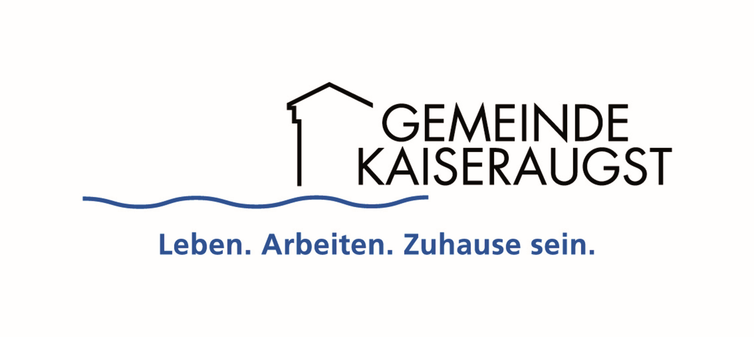

Konzept Quartierfeste Kaiseraugst

Verabschiedet an der Gemeinderatssitzung vom 9. Januar 2023, Art. 2023-6

Der Gemeinderat hat als eines seiner Legislaturziele das Konzept Quartierfeste definiert. Ziel ist es, die Einwohnerinnen und Einwohner der Quartiere zu animieren, selbständig ein Quartierfest zu gestalten und durchzuführen. Pro Jahr sind 1 bis 2 Anlässe vorgesehen. Während der Pilotphase stellt die Gemeinde die Infrastruktur kostenlos zur Verfügung. Die Gemeindekanzlei, Sabine Schär, fungiert in dieser Zeit als Kontaktstelle für die Koordination (Infrastruktur, Bewilligungen usw.). Es ist vorgesehen, mit einer Pilotphase von zwei Jahren zu starten.

Eckdaten
- 1 bis 2 Anlässe pro Jahr
- Pro Organisationskomitee (OK) des Quartiers soll eine Ansprechperson definiert werden
- Das OK hat ein Konzept für das Quartierfest bei der Gemeindekanzlei, Sabine Schär, einzureichen
- Mögliche Quartiere (nicht abschliessend und verbindlich):
- Auf der Schanz
- Dorfkern
- Innere und Äussere Reben
- Junkholz
- Liebrüti
- Spiegelgrund-Landstrasse-Buebenchilch
- Weidenweg
- Widhag
- Ziegelhofweg
- Mögliche Themen (der Kreativität sollen keine Grenzen gesetzt werden):
- Usestuelete
- Langer Tisch
- Sackgassenfest
- Open-Air
- Spielnachmittag
- Tanznachmittag
- usw.

Kontakt Gemeinde
Gemeindekanzlei, Dorfstrasse 17, 4303 Kaiseraugst
Sabine Schär
061 816 90 63
sabine.schaer@kaiseraugst.ch

Kaiseraugst, im Januar 2023

